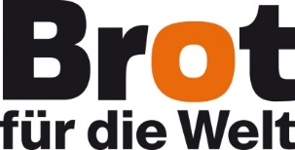
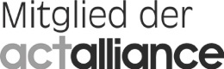
Auf dem Weg der Gerechtigkeit
Brot für die Welt ruft zur 60. Aktion auf

Seit 1959 kämpft Brot für die Welt für die Überwindung von Hunger, Armut und Ungerechtigkeit. Gemeinsam mit Partnerorganisationen weltweit und getragen von so Vielen in evangelischen und freikirchlichen Gemeinden in Deutschland konnten wir Millionen Menschen dabei unterstützen, ihr Leben aus eigener Kraft zu verbessern. Dabei zählt für Brot für die Welt jede und jeder Einzelne und die Verheißung, dass alle „das Leben und volle Genüge“ haben sollen (Johannes 10.10). Aber jeder neunte Mensch hungert und hat kein sauberes Trinkwasser. Millionen leben in Armut, werden verfolgt, gedemütigt oder ausgegrenzt. Dennoch haben alle das Recht auf gleiche Lebenschancen. Unsere Partnerorganisationen tragen seit Jahrzehnten dazu bei. „Hunger nach Gerechtigkeit“ lautet das Motto der 60. Aktion Brot für die Welt. Auch nach sechzig Jahren ist dieser Hunger nicht gestillt. Das ge-meinsam Erreichte macht Mut und lässt uns weiter gehen auf dem Weg der Gerechtigkeit.

Helfen Sie helfen.
Bank für Kirche und Diakonie
IBAN: DE10100610060500500500
BIC: GENODED1KDB

